**Consigna 12 – Entregable 3 – Preguntas**

**Raúl Ulises García Moreno**

**¿Qué es un usuario root en   Linux?**

* Es un usuario, que tiene el control absoluto de todo lo que ocurre en el sistema, accediendo a todas las funciones y **realizando configuraciones**, que por lo general, un usuario estándar no tiene

¿Por qué Ubuntu no me deja establecer la contraseña durante la instalación?

* En realidad, los desarrolladores de Ubuntu decidieron deshabilitar la cuenta raíz administrativa de forma predeterminada. A la cuenta raíz se le ha dado una contraseña que no coincide con ningún valor cifrado posible, por lo que es posible que no inicie sesión directamente por sí misma.

**¿Cuáles son los procesos típicos de Linux?**

Un **proceso** se refiere a un programa en ejecución; es una instancia en ejecución de un programa. Se compone de la instrucción del programa, datos leídos de archivos, otros programas o entrada de un usuario del sistema.

Hay fundamentalmente dos tipos de procesos en Linux:

* **Procesos en primer plano** (también conocidos como procesos interactivos): estos se inicializan y controlan a través de una sesión de terminal. En otras palabras, tiene que haber un usuario conectado al sistema para iniciar dichos procesos; no se han iniciado automáticamente como parte de las funciones/servicios del sistema.
* **Procesos en segundo plano**(también denominados procesos no interactivos/automáticos): son procesos que no están conectados a un terminal; no esperan ninguna entrada del usuario.
* **Proceso demonio**
  + Estos son tipos especiales de procesos en segundo plano que se inician al iniciar el sistema y siguen ejecutándose indefinidamente como un servicio; ellos no mueren Se inician como tareas del sistema (se ejecutan como servicios), de forma espontánea. Sin embargo, pueden ser controlados por un usuario a través del proceso init.

**¿Cómo identificarlos?**

* Con el comando top podmeos ver los procesos en ejecución que estan en curso.
  + $> top

**Investigar y establecer** una contraseña para el usuario root.

* Comando: $> sudo passwd root

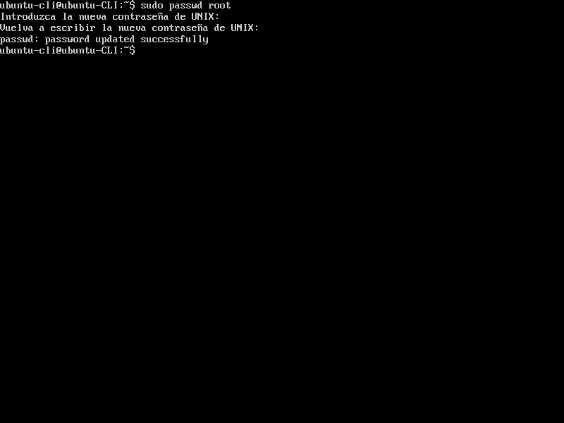

* Agregamos password
* Listo se genera el password de root

**Comprobación**

**Para logearnos es:**

* **su**
* **$> [password]**

**Para salir de root**

* **exit**

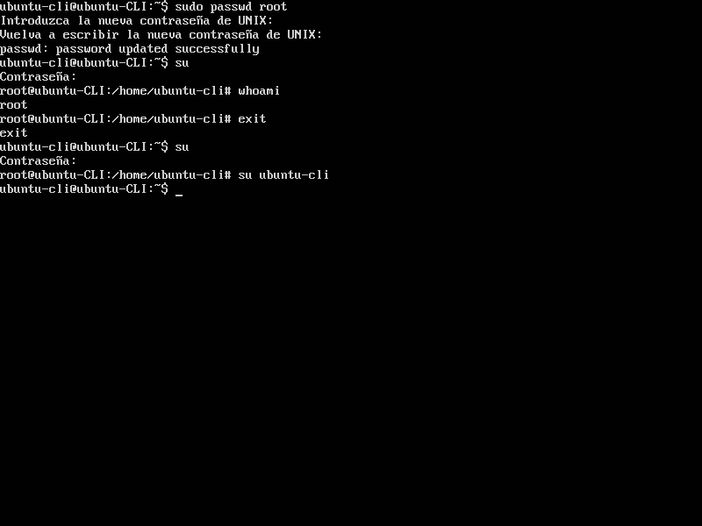

**Opcional**

* Escribir en la terminal el comando apt install cowsay.

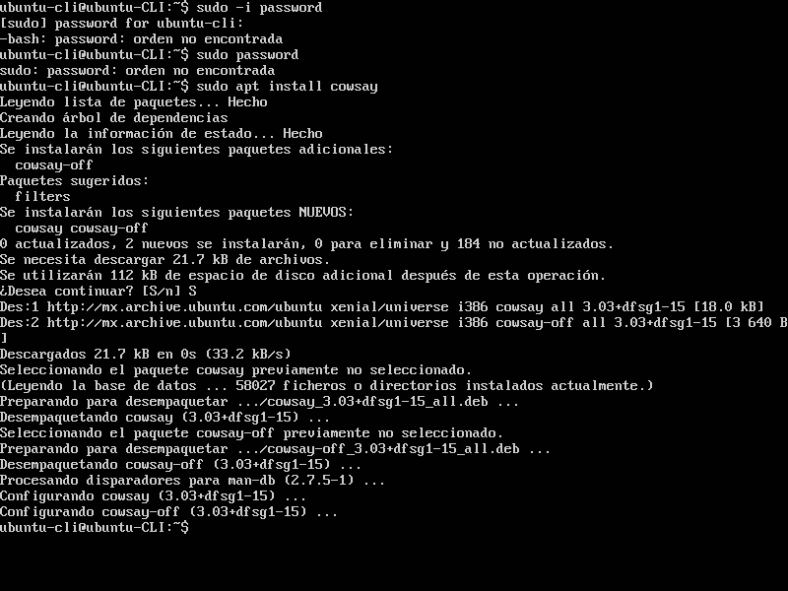

* Escribir en la terminal el comando cowsay “Hola mundo “.

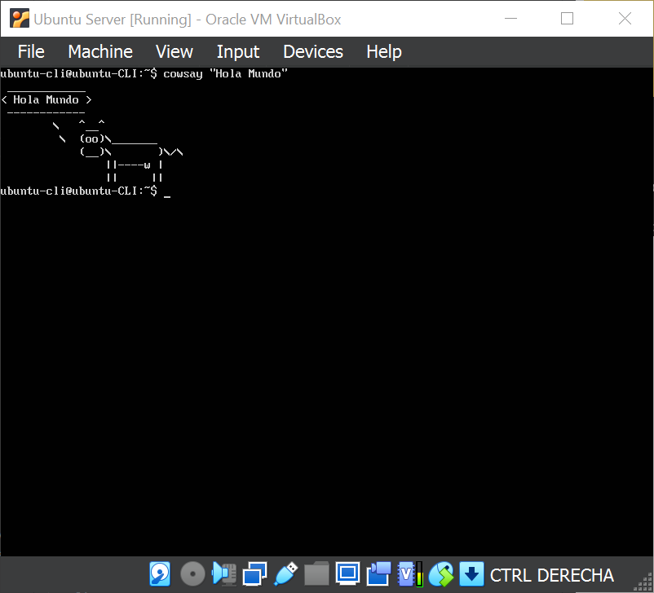

* Escribir en la terminal el comando sudo apt install fortune

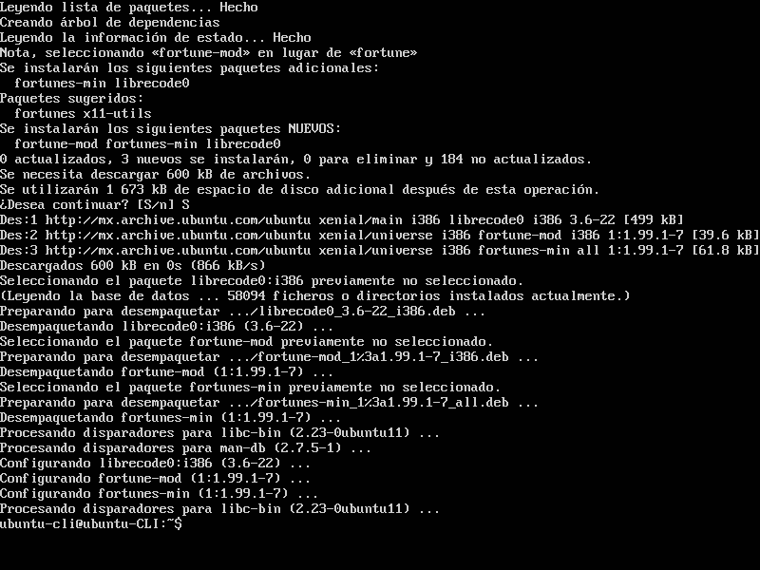

* Escribir en la terminal fortune.

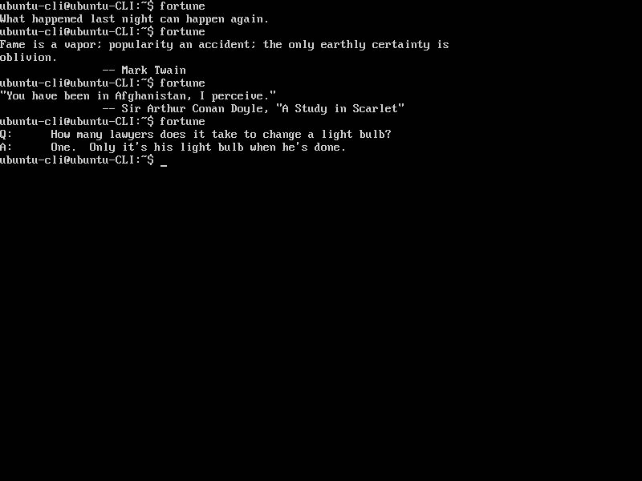

* fortune | cowsay

